**Ensayo**

*Nombre del Alumno Pilar del Roció González Aguilar*

*Nombre del tema mapa conceptual*

*Parcial 2*

*Nombre de la Materia patología del adulto*

*Nombre del profesor mariano Raymundo Hernández Hernández*

*Nombre de la Licenciatura Enfermería general*

*Cuatrimestre 6*

INTRODUCCIÓN

En este trabajo podremos conocer mas sobre una ostomía que es una derivación quirúrgica que se realiza para crear una abertura (estoma) desde un órgano en el interior del cuerpo hacia el exterior. Existen varios tipos de ostomía según su función.

En las ostomías de eliminación, una víscera hueca (generalmente intestino o vía urinaria) se exterioriza a través de un estoma para la evacuación de heces u orina.

La mayoría de las veces se localiza en la pared abdominal. Las ostomías pueden ser definitivas o temporales, según la patología, la evolución o el tipo de técnica utilizada en la intervención.

**Ileostomía**

**Ostomías digestivas**

**Colostomía**

OSTOMIAS

Es una abertura creada quirúrgicamente entre los intestinos y la pared abdominal

Es una abertura en el vientre

 Se necesita una ileostomía porque un problema está causando que el íleon no funcione correctamente

Procedimiento quirúrgico

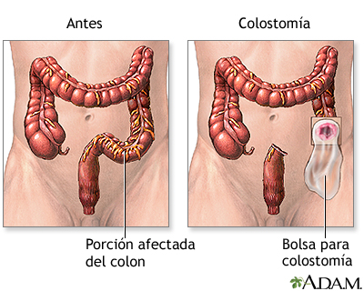

Es una exteriorización del intestino en la pared del abdomen

 Las heces que se movilizan a través del intestino salen por la estoma hasta la bolsa adherida a la piel del abdomen.

Poder evacuar las heces



 Afectando una parte del colon y esta debe extirparse.

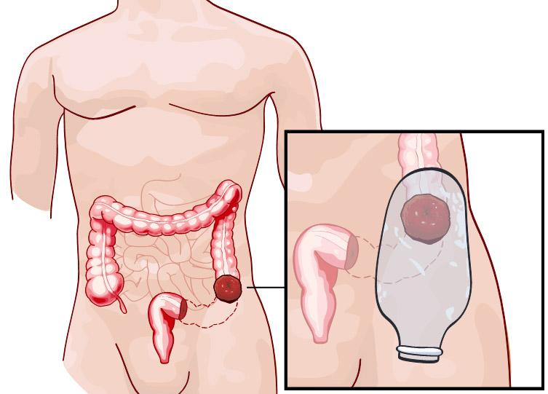

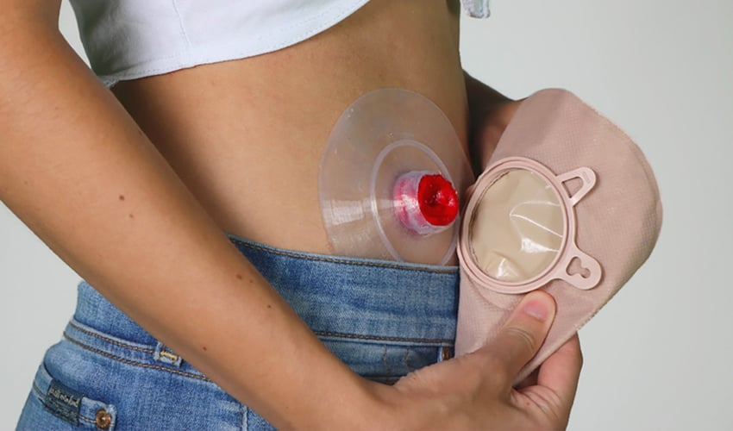

 Los movimientos intestinales se producen a través de la apertura en la pared abdominal o estoma

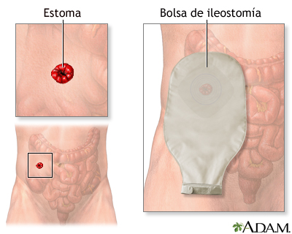

 Se realiza después de:

-

* Lesión en el intestino
* [Resección intestinal](https://medlineplus.gov/spanish/ency/article/002941.htm)

Se coloca mejor en una porción plana de la parte frontal del abdomen que es fácil de ver

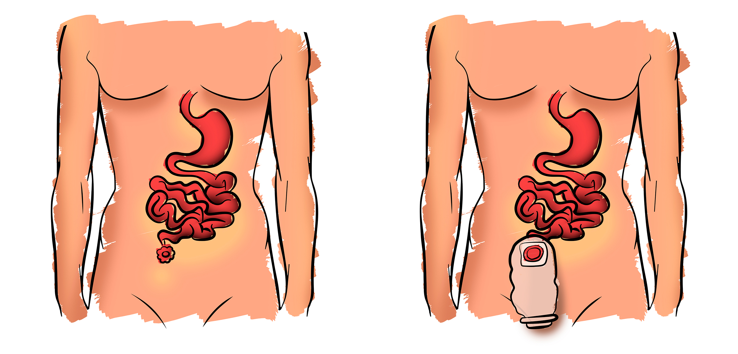

 la incisión quirúrgica se hace en la parte media del abdomen.

puede ser temporal o permanente

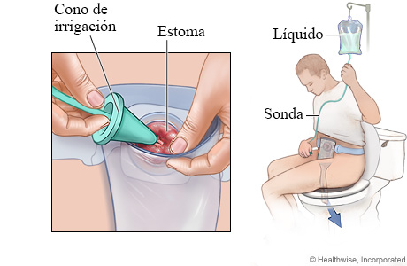

Se coloca una bolsa

<https://medlineplus.gov/spanish/ency/article/002942.htm>

<https://www.cancer.org/es/cancer/como-sobrellevar-el-cancer/tipos-de-tratamiento/cirugia/ostomias/ileostomia/que-es-una-ileostomia.html>

<https://fascrs.org/patients/diseases-and-conditions/a-z/ostomia#:~:text=Una%20ostom%C3%ADa%2C%20o%20estoma%2C%20es,pueden%20ser%20temporales%20o%20permanentes>.